TỔNG LIÊN ĐOÀN LAO ĐỘNG VIỆT NAM

**TRƯỜNG ĐẠI HỌC TÔN ĐỨC THẮNG**

**KHOA CÔNG NGHỆ THÔNG TIN**



**FINAL PROJECT**

**THIẾT KẾ WEBSITE LATOP SHOP**

**Môn học CĐ Công Nghệ Phần mềm (CLC) (HK II _ 2021-2022)**

*Người hướng dẫn*: NGUYỄN THANH PHƯỚC

*Người thực hiện 1*: **Nguyễn Quang Duy Anh** *– MSSV:* *519H0135*

*Người thực hiện 2*: **Nguyễn Hồng Long***– MSSV:* *518H0215*

*Người thực hiện 3*: **Võ Nguyên Long** *– MSSV:* *519H0027*

THÀNH PHỐ HỒ CHÍ MINH, NĂM 2022

**LỜI CAM ĐOAN**

**CÔNG TRÌNH ĐƯỢC HOÀN THÀNH**

**TẠI TRƯỜNG ĐẠI HỌC TÔN ĐỨC THẮNG**

Chúng em xin cam đoan đây là công trình nghiên cứu của riêng chúng em và được sự hướng dẫn khoa học của thầy Nguyễn Thanh Phước và thầy Nguyễn Thanh Phong. Các nội dung nghiên cứu, kết quả trong đề tài này là trung thực và chưa công bố dưới bất kỳ hình thức nào trước đây. Những số liệu trong các bảng biểu phục vụ cho việc phân tích, nhận xét, đánh giá được chính tác giả thu thập từ các nguồn khác nhau có ghi rõ trong phần tài liệu tham khảo.

Ngoài ra, trong luận văn còn sử dụng một số nhận xét, đánh giá cũng như số liệu của các tác giả khác, cơ quan tổ chức khác đều có trích dẫn và chú thích nguồn gốc.

**Nếu phát hiện có bất kỳ sự gian lận nào chúng em xin hoàn toàn chịu trách nhiệm về nội dung luận văn của mình.** Trường Đại học Tôn Đức Thắng không liên quan đến những vi phạm tác quyền, bản quyền do tôi gây ra trong quá trình thực hiện (nếu có).

*TP. Hồ Chí Minh, ngày tháng năm*

*Tác giả*

**Nguyễn Quang Duy Anh**

**Nguyễn Hồng Long**

**Võ Nguyên Long**

# NHẬN XÉT CỦA GIÁO VIÊN

.................................................................................................................................................................................................................................................................................... ................................................................................................................................................ ................................................................................................................................................ ................................................................................................................................................ ................................................................................................................................................ ................................................................................................................................................ ................................................................................................................................................ ................................................................................................................................................ ................................................................................................................................................ ................................................................................................................................................ ................................................................................................................................................ ................................................................................................................................................ ................................................................................................................................................ ................................................................................................................................................ ................................................................................................................................................ ................................................................................................................................................ ................................................................................................................................................ ................................................................................................................................................ ................................................................................................................................................ ................................................................................................................................................ ................................................................................................................................................ ................................................................................................................................................ ................................................................................................................................................ ................................................................................................................................................ ................................................................................................................................................ ................................................................................................................................................ ................................................................................................................................................ ................................................................................................................................................ ................................................................................................................................................

Thành phố HCM, ngày tháng năm 2022

(Kí và ghi rõ họ tên)

# MỤC LỤC

NHẬN XÉT CỦA GIÁO VIÊN 3

MỤC LỤC 4

DANH MỤC CÁC KÝ TỰ, CÁC TỪ VIẾT TẮT 5

LỜI CẢM ƠN 6

PHẦN 1: MỞ ĐẦU 7

1.1. Lý do chọn đề tài 7

1.2. Mục tiêu của đề tài 7

1.3. Phương pháp nghiên cứu của đề tài. 7

1.4. Ý nghĩa của đề tài 8

PHẦN 2: NỘI DUNG 8

2.1. Khảo sát và xác định yêu cầu bài toán 8

2.2. Phân tích yêu cầu người sử dụng 10

2.2.1 Yêu cầu người sử dụng 10

2.2.1.1 Yêu cầu người dùng không có quyền quản trị hệ thống 10

2.3. Xây dựng chương trình 11

2.3.1 Xác định đầu dữ liệu đầu vào và dữ liệu đầu ra ➢ Đầu vào của hệ thống 11

2.3.2 Đầu ra của hệ thống là một hệ thống sản phẩm có các thao tác nghiệp vụ 15

2.3.3 Code 16

2.3.4 Demo 19

PHẦN 3: KẾT LUẬN 36

3.1. Kết quả đạt được của đề tài 36

3.2Hạn chế của đề tài 37

3.3Khuyến nghị. 37

**TỰ ĐÁNH GIÁ** 37

TÀI LIỆU THAM KHẢO 38

# DANH MỤC CÁC KÝ TỰ, CÁC TỪ VIẾT TẮT

|  |  |  |
| --- | --- | --- |
| **Từ viết tắt** | **Từ đầy đủ** | **Giải thích** |
| CNTT | Công nghệ thông tin |  |
| TT | Truyền thông |  |
| SP | Sản phẩm |  |
| NCC | Nhà cung cấp |  |
| NSX | Nhà sản xuất |  |
| TNHH | Trách nhiệm hữu hạn |  |
| NV | Nhân Viên |  |
| HDN | Hóa đơn nhập |  |
| HDX | Hóa đơn xuất |  |
| CTHDN | Chi tiết hóa đơn nhập |  |
| CTHDX | Chi tiết hóa đơn xuất |  |
| QL | Quản lý |  |

# LỜI CẢM ƠN

Lời đầu tiên, chúng em xin trân trọng cảm ơn và bày tỏ lòng biết ơn xâu sắc nhất đến thầy và thầy – Giảng viên khoa Công nghệ thông tin Trường Đại học Tôn Đức Thắng. Các giảng viên đã nhiệt tình hướng dẫn, chỉ bảo chúng em trong học kì qua để có đủ khả năng hoàn thành đồ án này.

Chúng em xin chân thành cảm ơn các thầy cũng như các thầy, cô khác đang giảng dạy trong khoa Công nghệ thông tin Trường Đại học Tôn Đức Thắng đã nhiệt tình ủng hộ, cung cấp tài liệu và đưa ra những ý kiến đóng góp quý báu!

Cuối cùng, chúng em xin dành lời cảm ơn chân thành nhất tới những người đã động viên, khuyến khích và tạo điều kiện cho chúng em hoàn thành tốt đề tài của mình.

**Xin chân thành cảm ơn!**

Thành phố HCM, ngày tháng năm 2022

Nhóm sinh viên

**Nguyễn Quang Duy Anh**

**Nguyễn Hồng Long**

**Võ Nguyên Long**

# PHẦN 1: MỞ ĐẦU

## 1.1. Lý do chọn đề tài

Chúng ta có thể nói rằng thế kỷ 21 đã và đang chứng kiến sự phát triển mạnh mẽ của ngành Công nghệ thông tin. Công nghệ thông tin (CNTT) đã và đang thay đổi thế giới một cách nhanh chóng và từng bước kéo nền tri thức của nhân loại xích lại gần nhau hơn. Đó là nhờ việc phát triển hệ thống website trên toàn thế giới. Ngày nay, Website đã đóng một vai trò quan trọng đối với con người chúng ta từ giải trí cho đến quảng cáo, thương mại, quản lý…Website (thương mại điện tử) sẽ dần dần thay thế những phương thức kinh doanh cũ trong các doanh nghiệp bởi tính ưu việt mà Website mang lại như: nhanh hơn, rẽ hơn, tiện dụng hơn, hiệu quả hơn và không bị giới hạn không gian và thời gian.

Với tầm quan trọng đó, mỗi người chúng ta cần trang bị cho mình một kiến thức nền tảng về Web. Nếu bạn sở hữu một lượng kiến thức rộng lớn về nền tảng Web thì bạn sẽ có cơ hội tìm kiếm việc làm rất dễ dàng. Bởi vì, bạn có thể đảm nhận các công việc về IT tại các công ty không chuyên về IT nhưng các công ty này đều có ứng dụng CNTT vào quản lý nhất là Website trong các tổ chức như Ngân hàng, công ty Sản xuất, dịch vụ, nhà hàng, khách sạn, công ty kinh doanh về thương mại điện từ, trường học…, đặc biệt là tham gia vào các công ty sản xuất phần mềm (Website, các ứng dụng Web trên mobile). Xuất phát từ những nhu cầu thực tế đó nhóm chúng em quyết định chọn ***“Xây dựng Webstie bán Laptop”*** nhằm tạo ra hệ thống quản lý bán hàng có tính thiết thực và ứng dụng vào thực tế.

## 1.2. Mục tiêu của đề tài

_Xây dựng Website Laptop

_Nghiên cứu các công nghệ phát triển Website: SpringMVC, SpringBoot, SpringData with JPA, MySQL

_Giải quyết tối ưu hóa quá trình QL bán hàng và bán hàng gồm các yêu cầu chức năng: Product, Order, Promotion, Customer, Account

## 1.3. Phương pháp nghiên cứu của đề tài.

* ***Phương pháp nghiên cứu lý thuyết:*** 
  + Nghiên cứu giáo trình đã học
  + Các tài liệu liên quan đến các web QL bán hàng và bán hàng
* ***Phương pháp quan sát:***
  + Quan sát các website bán hàng như phongvu.vn, https://laptopxachtayshop.com/
* ***Phương pháp nghiên cứu sản phẩm hoạt động:***
  + Chạy thử app xem những điểm lợi thế và bất lợi
* ***Phương pháp khảo sát:***
  + Xem đánh giá các website trên: https://pagespeed.web.dev/

## 1.4. Ý nghĩa của đề tài

Như vậy, nếu thực hiện thành công đề tài này sẽ mang lại ý nghĩa to lớn về cả thực tiễn lẫn lý luận.

* Ý nghĩa lý luận của đề tài:

Toàn bộ chương trình và bản thuyết minh của đề tài sẽ trở thành tài liệu nghiên cứu, tham khảo nhanh, dễ hiểu, thiết thực cho những thầy cô giáo và các bạn sinh viên, những người yêu thích bộ môn này.

* Ý nghĩa thực tiễn của đề tài:

Với sự thành công của đề tài sẽ góp phần giúp chúng em hiểu hơn về mô hình MVC và cả mô hình Spring Boot.

# PHẦN 2: NỘI DUNG

## 2.1. Khảo sát và xác định yêu cầu bài toán

* Module Sản Phẩm

Nhằm mục đích giới thiệu về các ấn phẩm của Công ty, làm cho khách hàng thấy trước được sản phẩm họ sẽ dùng. Các sản phẩm trong từng nhóm sẽ làm nổi bật hình ảnh các sản phẩm cùng các thông tin số, tính năng của sản phẩm. Do đó khách hàng sẽ dễ dàng hơn trong việc lựa chọn sản phẩm. Nhân Viên quản lý thông tin sản phẩm chịu trách nhiệm về các vấn đề liên quan đến thông tin sản phẩm. Nhân viên Giao Hàng giải quyết các công việc liên quan đến xác nhận đơn hàng và gửi báo cáo công việc về cho trưởng ban quản lý Website.

* Module Quảng Cáo

Nhằm quảng cáo cho các hoạt động của công ty, chính giữa trang chủ của công ty sẽ cho phép các đại lý của công ty đặt banner của đối tác mà công ty là thành viên (nếu việc đó là hợp pháp). khi clik huột vào banner sẽ liên kết đến các site của đại lý, đối tác (nếu có). Trong tương lai, khi quy mô hoạt động của công ty lớn mạnh, có thể thu hút từ hoạt động đặt banner quảng cáo .

* Modul Tìm Kiếm Thông Tin

Để tiện cho khách hàng tra cứu thông tin về sản phẩm, đại lý một cách nhanh nhất. Các thông tin sẽ được tổ chức sao cho khách hàng tìm thấy thông tin cần thiết nhanh nhất trong một thời gian ngắn nhất. Khách hàng chỉ cần cập nhật vào một số tìm kiếm một từ khoá và chọn tìm kiếm trong danh sách sản phẩm hoặc đại lý. Việc tìm kiếm sẽ tìm ra tất cả các thông tin chứa khoá tìm kiếm đã nhập vào. Kết quả sẽ được phân trang nếu số lượng thông tin tìm được nhiều hơn một số lượng đã quy định Bài toán QL tài sản(1 block/ 4 products).

* Module Giỏ Hàng

Cung cấp cho khách hàng công cụ bán hàng trực tuyến. Module này được xây dựng chủ yếu dành cho các doanh nghiệp có hoạt động kinh doanh, trao đổi hàng hóa .

* Modul Tin Mới

Giới thiệu các sản phẩm mới nhất trong hoạt động kinh doanh.

thông tin này làm người xem (khách hàng) sẽ hiểu rõ hơn về xu hướng sản phẩm hiện có.

Phần này sẽ được thiết kế như một bản tin gồm nhiều tin mới bao gồm:

* Một ảnh có kèm theo nội dung minh hoạ cho ảnh. Khi kích chuột vào ảnh hoặc Tiêu đề của bài viết thì sẽ xem được nội dung chi tiết .
* Tiêu đề của sản phẩm gồm tên hãng và tên sản phẩm
* Giá thành sản phẩm

Trong cửa sổ giới thiệu nội dung chi tiết, ảnh của thông tin sẽ được thu Nhỏ (thumnail). Khi lích chuột vào ảnh hoặc dòng giải thích cho thông tin sẽ mở ra một cửa sổ mới (popup)để hiển thị ảnh ở kích thước đầy đủ cùng nội dung thông tin

* Module Admin

Có thể duyệt đơn hàng của khách hàng và phân công đơn hàng cho shipper phù hợp, có thể quản lý các danh mục, quản lý sản phẩm, quản lý tài khoản, thống kê tổng giá trị thu hoạch theo tháng.

* Module Shipper

Có thể nhận đơn hàng do Admin duyệt sang và hoàn thành đơn hàng được giao.

* Modul Phản Hồi

Phần này sẽ là một mẫu đăng ký trợ giúp khách hàng gửi các sản phẩm phản hồi của mình về phía công ty như phản hồi những ý kiến đóng góp về chất lượng dịch vụ của công ty.

Khi khách hàng gửi yêu cầu thì toàn bộ thông tin trên fỏm sẽ được gửi về địa chỉ thư điện tử ủa công ty đồng thời được lưu vào CSDL để tiện cho việc kiểm tra theo dõi sau này

## 2.2. Phân tích yêu cầu người sử dụng

### 2.2.1 Yêu cầu người sử dụng

Qua nghiên cứu các tài liệu, nhóm đã tóm tắt tổng hợp và đưa ra yêu cầu của người sử dụng đối với app theo hai hướng: Yêu cầu của người dùng không có quyền quản trị hệ thống và yêu cầu của ban quản trị. Cụ thể như sau :

### 2.2.1.1 Yêu cầu người dùng không có quyền quản trị hệ thống

Đây là đối tượng bao gồm các khách hàng. Yêu cầu của họ đối với hệ thống mới bao gồm:

1. *Tìm kiếm Sản Phẩm.*

Cho phép người dùng không có quyền quản trị hệ thống có khả năng tìm kiếm Sản Phẩm một cách nhanh nhất.

1. *Xem sản phẩm.*

Cho phép người dùng có thể xem thông tin Sản Phẩm

1. *Đặt hàng.*

Cho phép người dùng có thể đặt hàng.

**2.2.1.2** Yêu cầu của ban quản lý (Nguời có quyền quản trị hệ thống).

*a. Đưa mã Sản Phẩm-Tên Sản Phẩm vào hệ thống để quản lý.*

Yêu cầu lớn đặt ra cho hệ thống mới, là phải đưa mã SP vào hệ thống QL để hạn chế những khó khăn trên. (Yêu cầu này đã được BQL nhấn mạnh và đưa ra đầu tiên).

*b. Quản trị*

Chức năng này được dùng khi BQL muốn cập nhật TT hệ thống như: TT SP, TT về hồ sơ NSX, TT NCC, TT tài sản....

Quản trị là chức năng nhằm ngăn chặn việc người không phải BQL muốn thay đổi TT hệ thống một cách tuỳ tiện dẫn đến TT về hệ thống thiếu đi sự chính xác.

1. *Tìm kiếm thông tin Sản Phẩm.*

Đây là chức năng dành cho mọi người dùng. Cả người dùng đơn thuần lẫn người QL đều không cần phải đăng nhập khi sử dụng chức năng này. Khi họ muốn tìm kiếm một SP nào đó với đầy đủ TT hoặc chỉ một vài TT hệ thống sẽ liệt kê ra các SP với đầy đủ thuộc tính phù hợp với TT mà người dùng đã nhập vào và các TT chi tiết kèm theo. Người dùng có thể tìm kiếm đơn thuộc tính và đa thuộc tính.

1. *Quản lý TT SP.*

-Cập nhật: Các chức năng cập nhật bao gồm: Thêm, sửa, xoá TT SP.

-Lưu trữ hồ sơ: Khi BQL muốn cập nhật TT về SP, thì mọi TT trước đó đều phải được lưu trữ lại để tiện cho công tác theo dõi và kiểm tra. Yêu cầu này đã được BQL Công Ty nhấn mạnh và lưu ý rất rõ.

1. *Quản lý TT NSX.*

-Cập nhật: Các chức năng cập nhật bao gồm: Thêm, sửa, xoá TT NSX

- Lưu trữ hồ sơ: Khi BQL muốn cập nhật TT về NSX, thì mọi TT trước đó đều phải được lưu trữ lại để tiện cho công tác theo dõi và kiểm tra

f. *Quản lý TT Danh Mục*

-Cập nhật: Các chức năng cập nhật bao gồm: Thêm, sửa, xoá TT Danh Mục

- Lưu trữ hồ sơ: Khi BQL muốn cập nhật TT về Danh Mục, thì mọi TT trước đó đều phải được lưu trữ lại để tiện cho công tác theo dõi , kiểm tra và Liên Lạc.

1. *Quản lý Quảng Cáo.*

Chức năng QL tài sản cho phép người sử dụng Thay đổi TT Quảng Cáo,Banner khi cần có sự thay đổi.

*h. Quản lý Tài Khoản.*

-Cập nhật: Các chức năng cập nhật bao gồm: Thêm, sửa, xoá TT Tài Khoản.

- Lưu trữ hồ sơ: Khi BQL muốn cập nhật TT về Tài Khoản, thì mọi TT trước đó đều phải được lưu trữ lại để tiện cho công tác theo dõi và kiểm tra

## 2.3. Xây dựng chương trình

### 2.3.1 Xác định đầu dữ liệu đầu vào và dữ liệu đầu ra ➢ Đầu vào của hệ thống

**1. Các thực thể**

Nhà sản xuất



Loại sản phẩm



Sản phẩm



Hóa đơn nhập



Chi tiết hóa đơn nhập



Hóa đơn xuất



Chi tiết hóa đơn xuất



Khách hàng



Admin



Shipper



**2. Phân tích chi tiết từng thực thể trên**

1. Nhà sản xuất
   * Mã nhà sản xuất
   * Tên nhà sản xuất

* Địa chỉ nhà sản xuất
* Website nhà sản xuất

d) Loại sản phẩm

* Mã loại
* Tên loại

g) Sản phẩm

* Mã sản phẩm
* Tên sản phẩm
* Mã loại
* Hình ảnh
* Số lượng

Mã bảo hành

Giá bán

* Mô tả
* Mã Nhà Cung Cấp

h) Hóa đơn nhập

* Mã chi tiết hóa đơn
* Mã nhân viên
* Ngày lập hóa đơn

i) Chi tiết hóa đơn nhập

* Mã chi tiết hóa đơn nhập
* Mã sản phẩm
* Mã nhà sản xuất
* Số lượng • Giá nhập
* Thành tiền

j) Hóa đơn xuất

* Mã chi tiết hóa đơn xuất
* Mã nhân viên
* Mã khách hàng
* Ngày lập hóa đơn

k) Chi tiết hóa đơn xuất

* Mã chi tiết hóa đơn xuất
* Mã sản phẩm
* Số lượng
* Giá
* Thành tiền

l) Khách hàng

* Mã khách hàng
* Tên khách hàng
* Giới tính
* Tuổi
* Số chứng minh thư
* Địa chỉ

m) Admin

* Mã Admin
* Tên Admin
* Ngày sinh
* Giới tính
* Số chứng minh thư
* Quê quán
* Trình độ
* Chức vụ
* Ngày vào làm

n) Shipper

* Tên đăng nhập
* Mật khẩu
* Họ tên
* Giới tính
* Trình độ
* Ngày đăng ký
* quyền
* Mã Shipper

❖ Đặc tả cơ sở dữ liệu

## 2.3.2 Đầu ra của hệ thống là một hệ thống sản phẩm có các thao tác nghiệp vụ

* Trang chủ
* Quản lý
* Thống Kê
* Tìm kiếm
* Tin tức
* Bảo hành
* Giỏ Hàng
* Báo Giá
* Liên hệ
* Đăng nhập
* Đăng ký
* Trang chủ
* Quản lý
* Quản Lý Banner Quảng Cáo
* Quản Lý Người Dùng
* Nhập thông tin nhà sản xuất
* Nhập loại sản phẩm
* Nhập thông tin sản phẩm
* Nhập thông tin bảo hành sản phẩm
* Nhập thông tin hóa đơn nhập
* Nhập thông tin hóa đơn xuất
* Thống kê
  + Thống kê doanh thu
* Tìm kiếm
  + Tìm kiếm thông tin nhà sản xuất
  + Tìm kiếm thông tin sản phẩm
* Bảo hành
  + Trang thông tin Bảo hành
* Vận chuyển
  + Trang thông tin Vận chuyển
* Giỏ Hàng
  + Các sản phẩm đã chọn
* Báo Giá
  + Hiển thị tổng giá trị đơn hàng

❖ Liên hệ

* Đăng nhập
  + Đăng nhập tài khoản
* Đăng ký
  + Đăng kí tài khoản mới

### 2.3.3 Code

**Tổ chức Code BackEnd:**

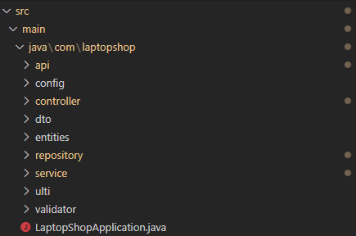

**Tổ chức Code FrontEnd:**

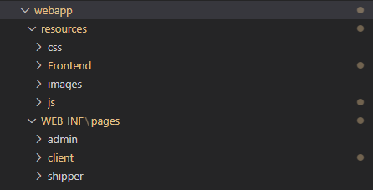

**Thư viện và database sql**: 

Thêm sản phẩm

Ajax

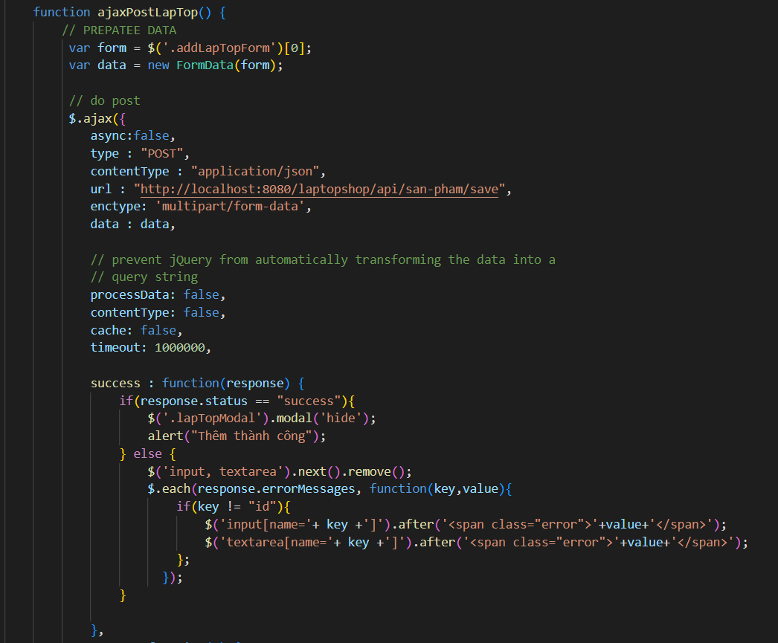

API

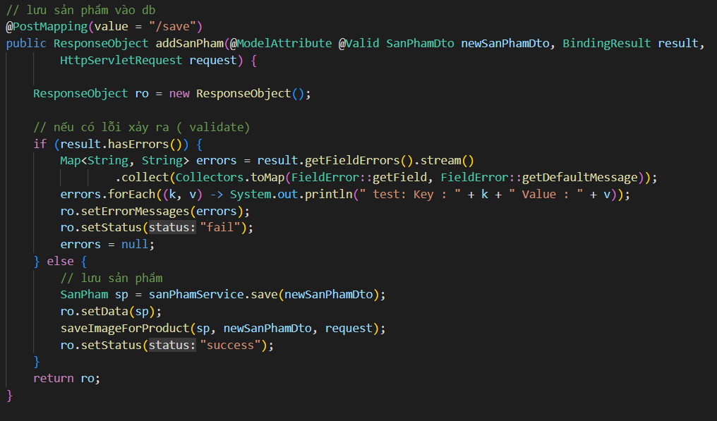

Thêm Xóa tài khoản

API Thêm tài khoản

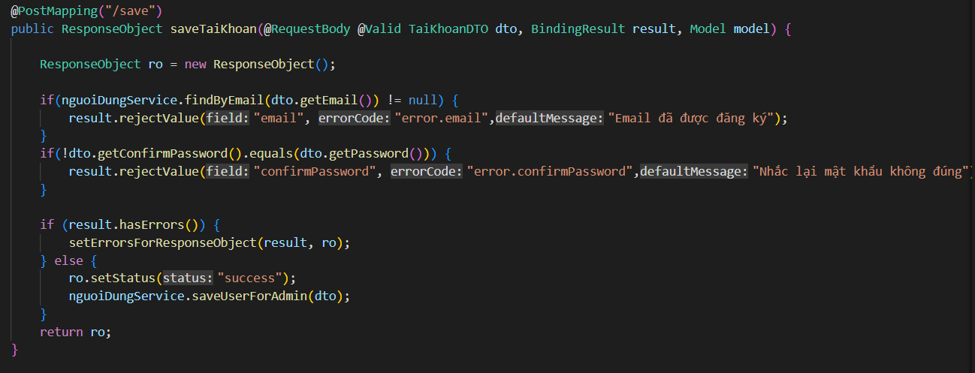

API xóa tài khoản

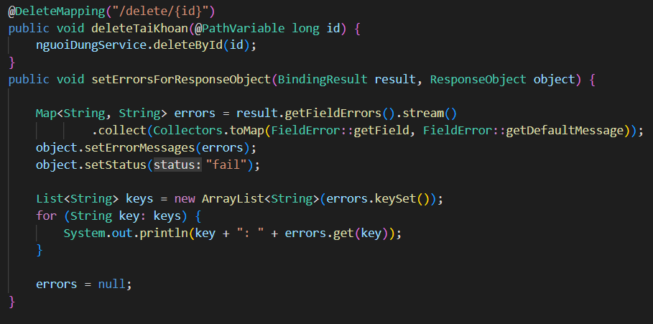

### 2.3.4 Demo

Trang chủ:

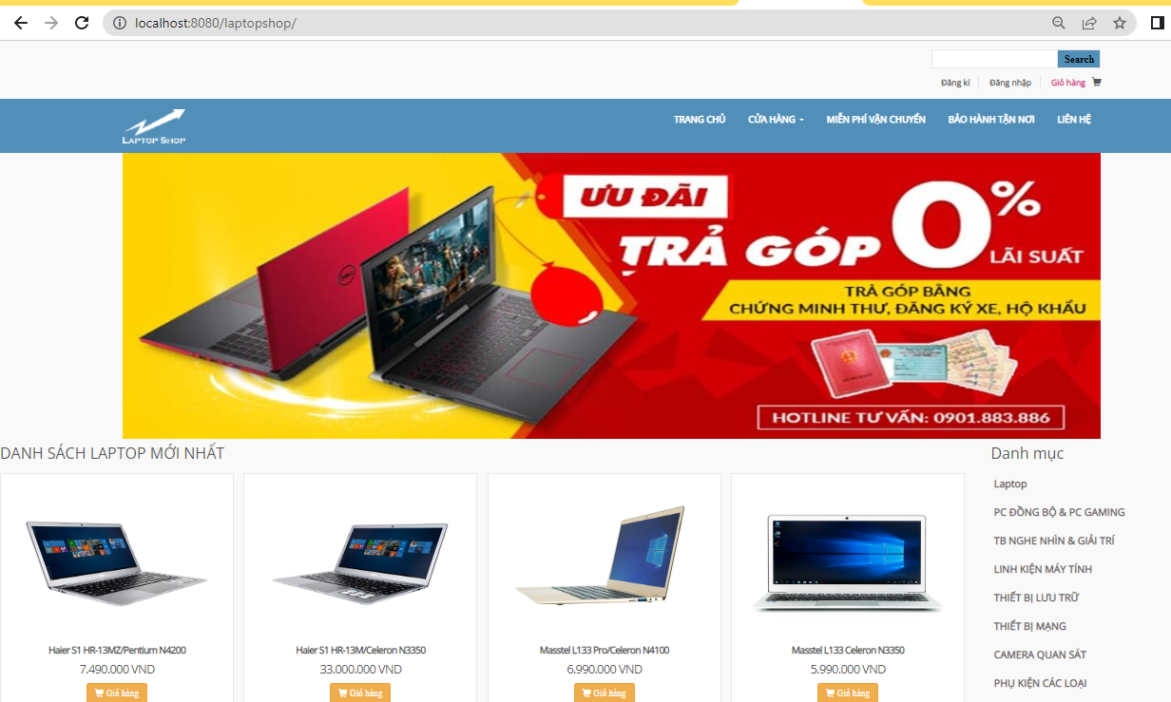

Thông tin sản phẩm: 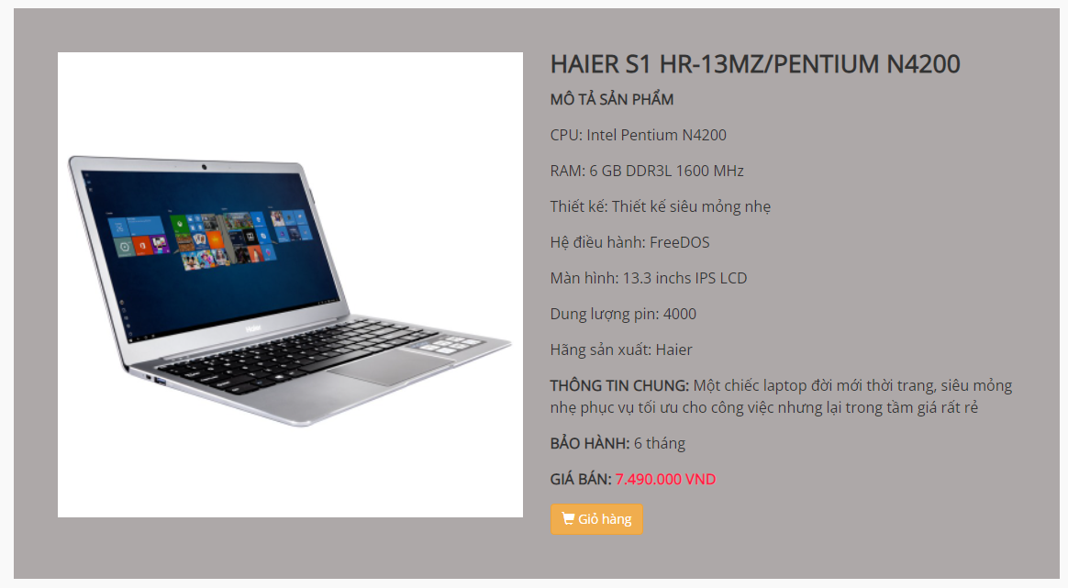

Giỏ hàng: 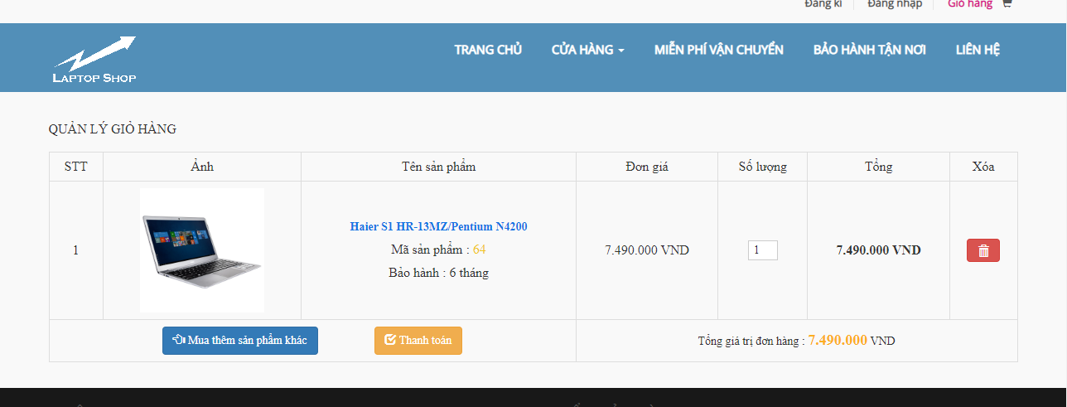

Nhập thông tin thanh toán: 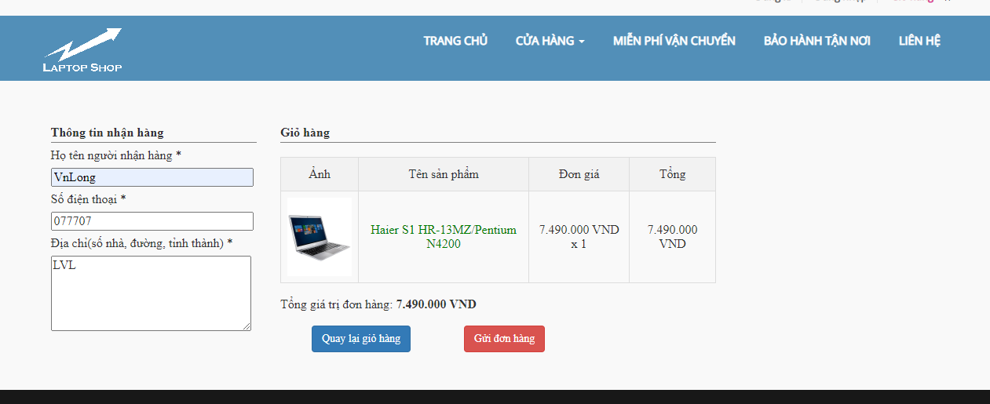

Thông tin đặt hàng: 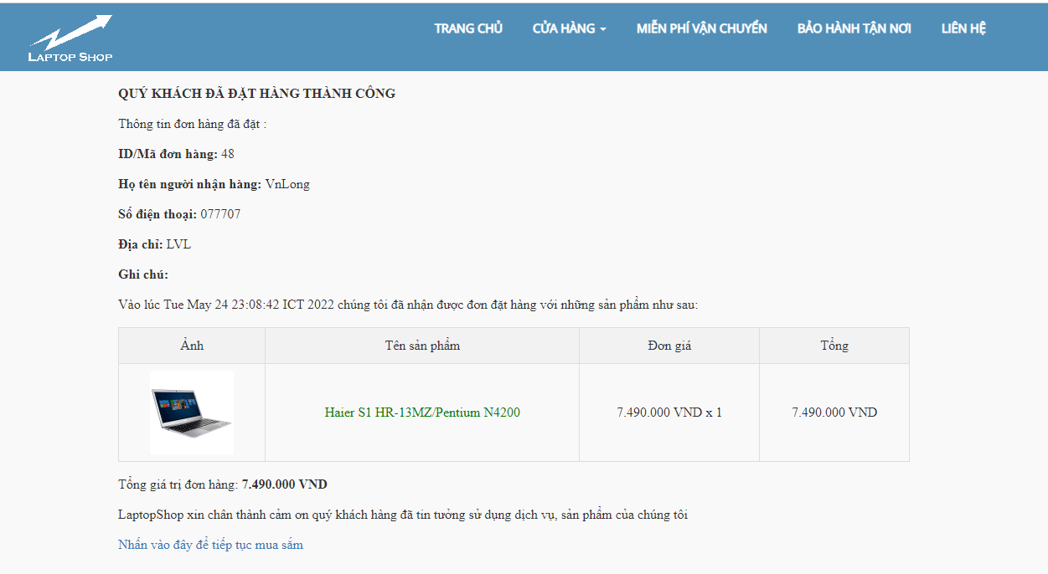

Danh mục Laptop: 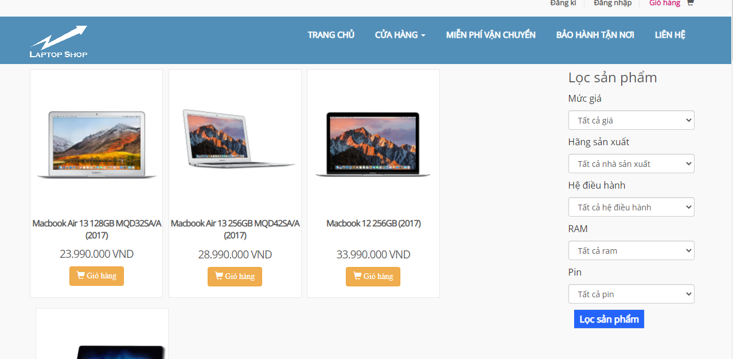

Danh mục linh kiện máy tính: 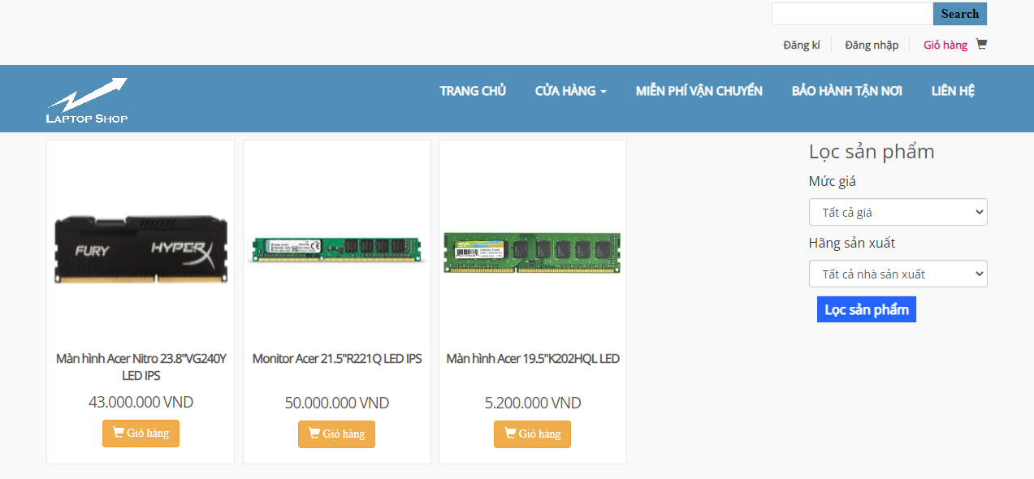

Tìm kiếm Macbook: 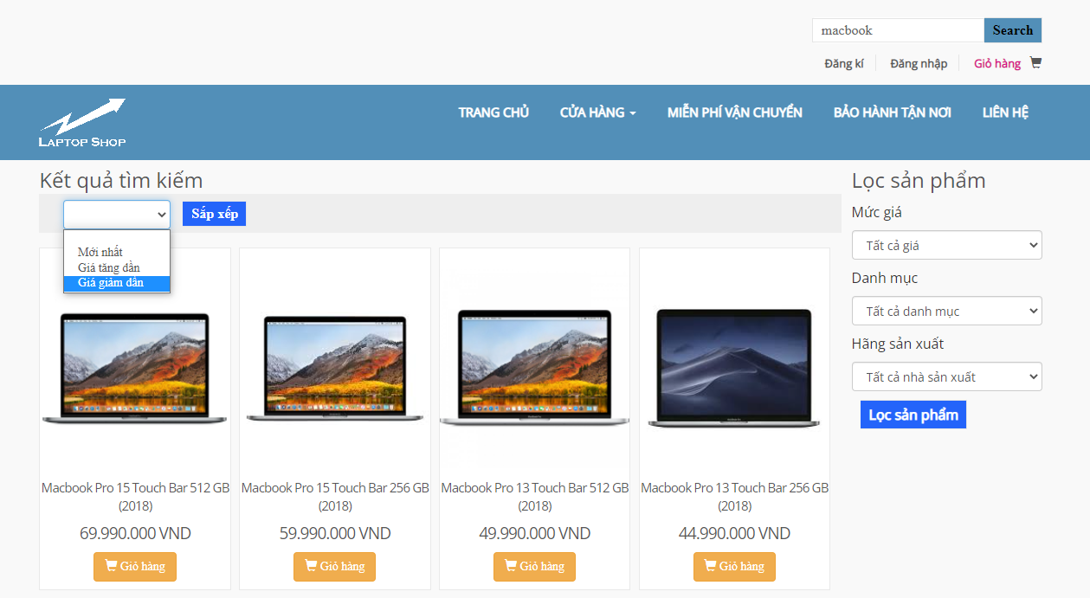

Đăng kí tài khoản: 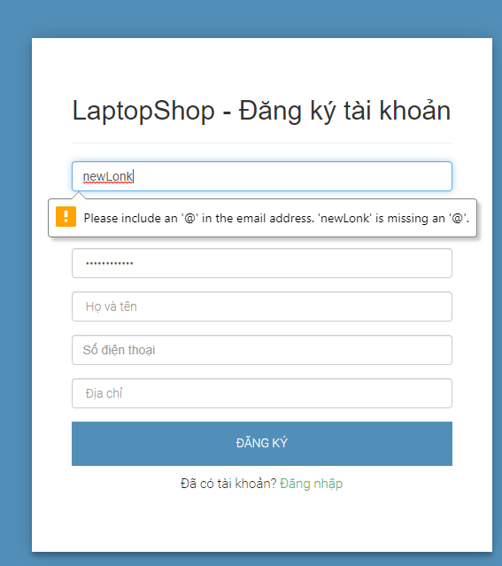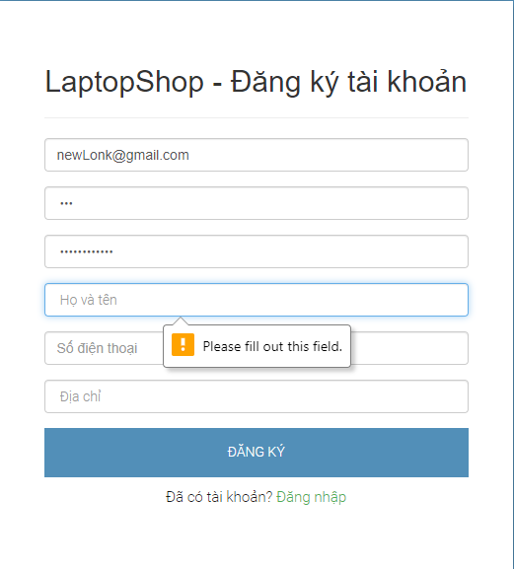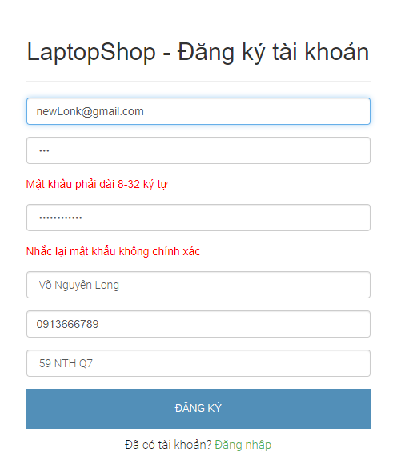

Trang chủ khi đã đăng nhập: 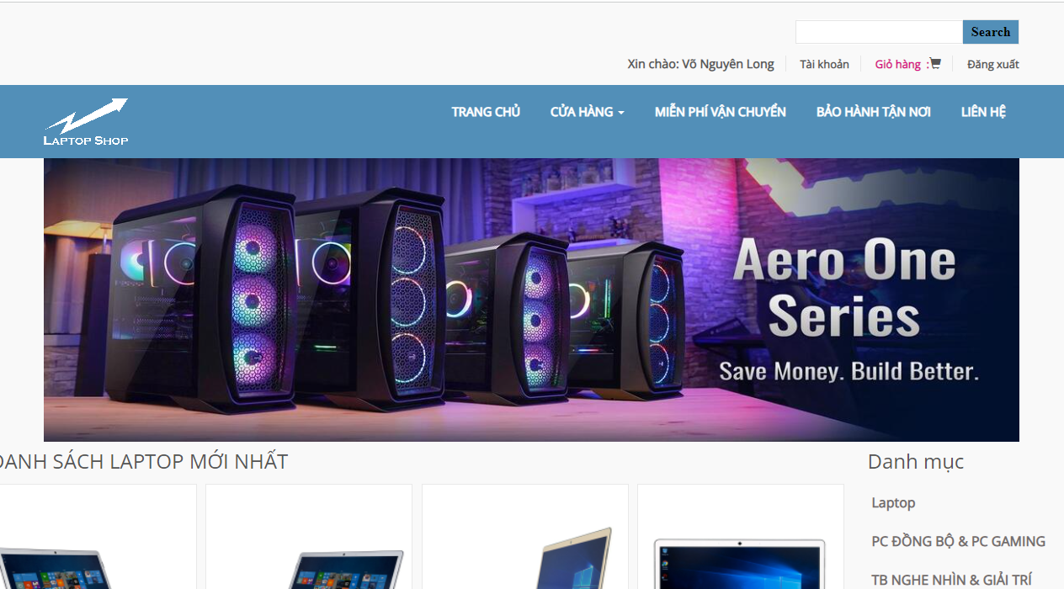

Trang thông tin tài khoản: 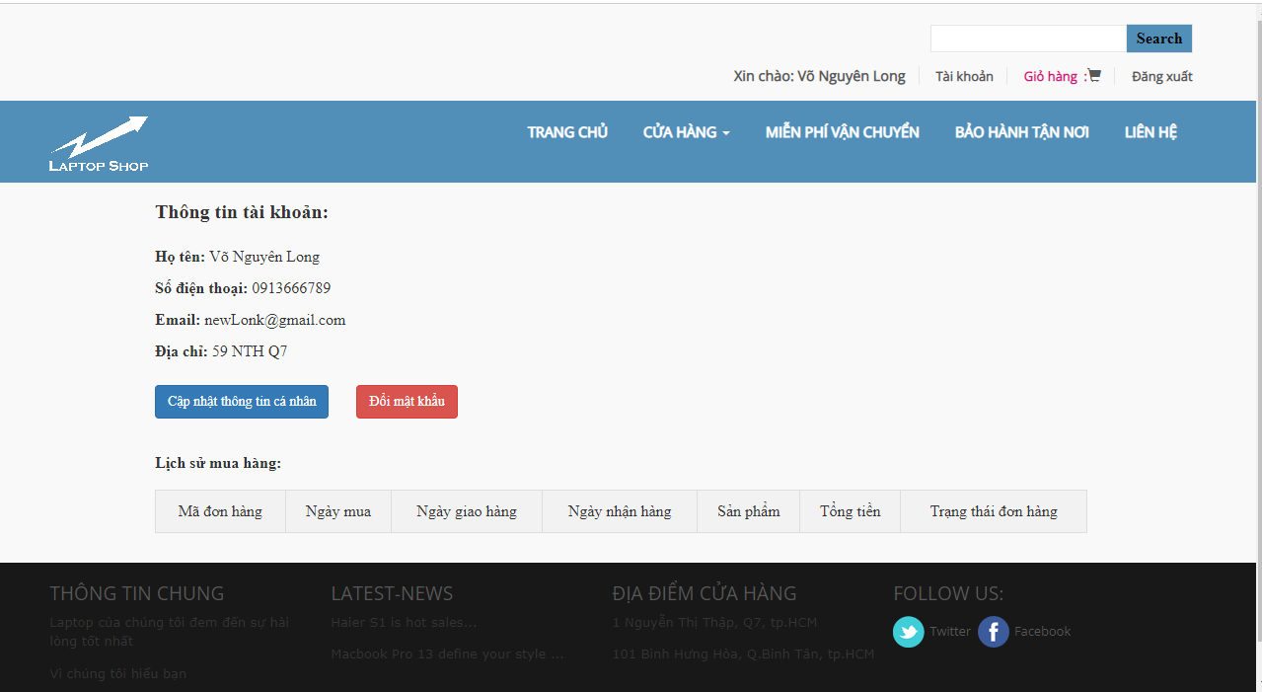

Cập nhật thông tin tài khoản: 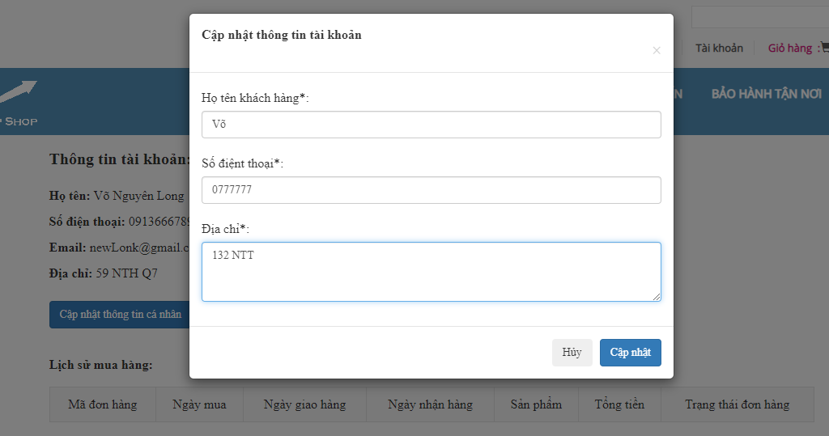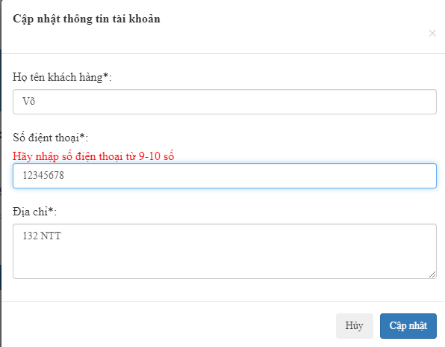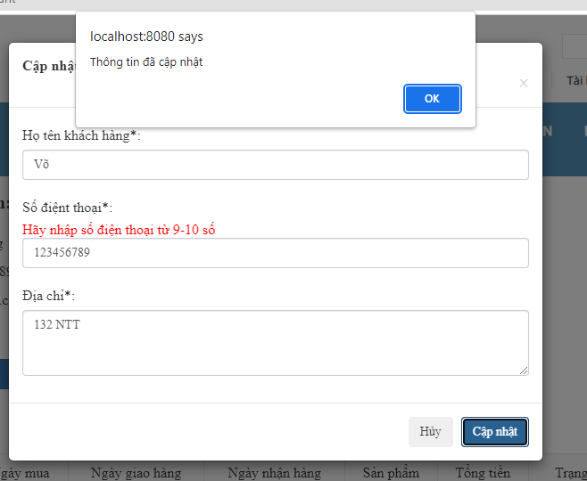

Trang Thông tin nhận hàng sau khi đăng nhập: 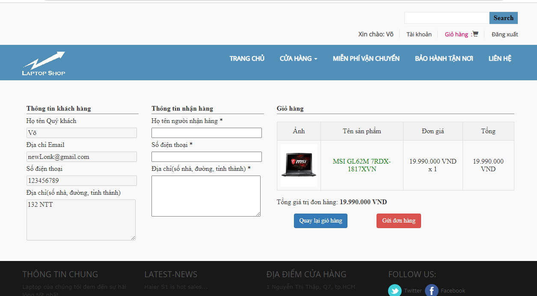

Trang tài khoản, lịch sử mua hàng: 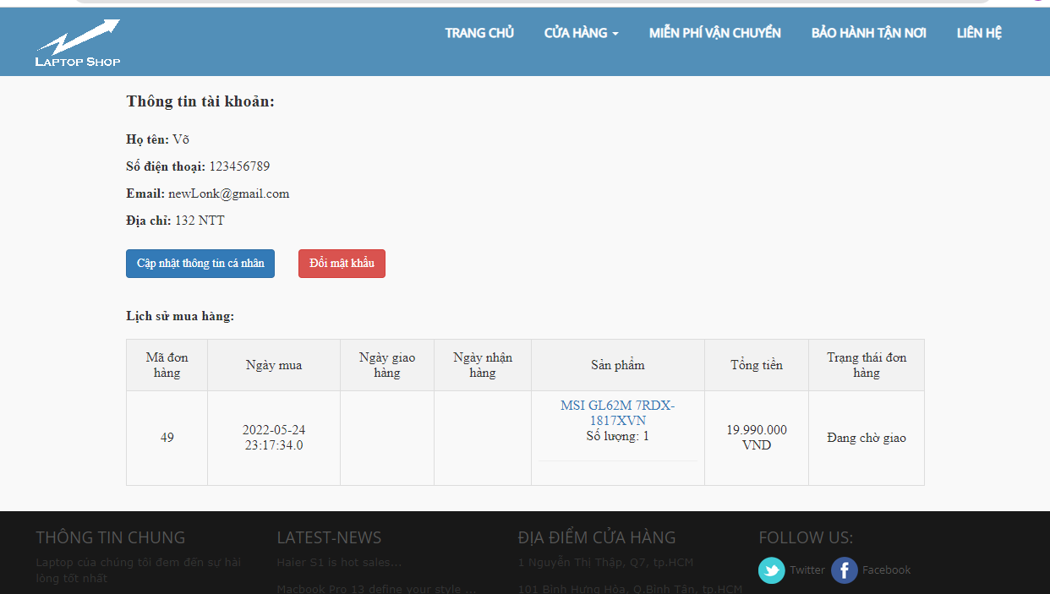

Trang Admin: 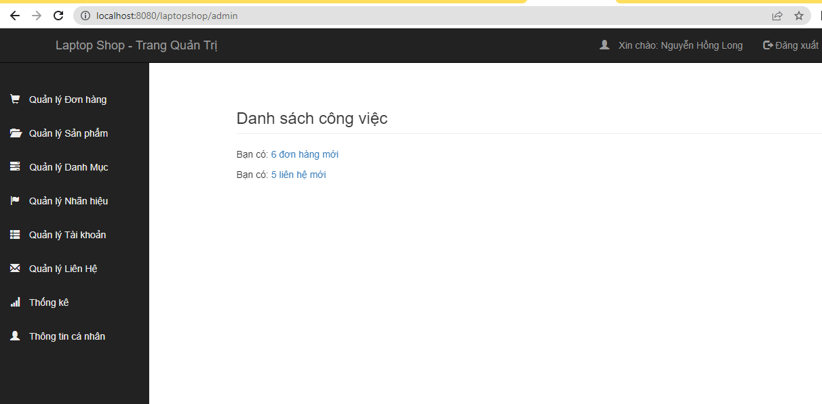

Admin Quản lý đơn hàng: 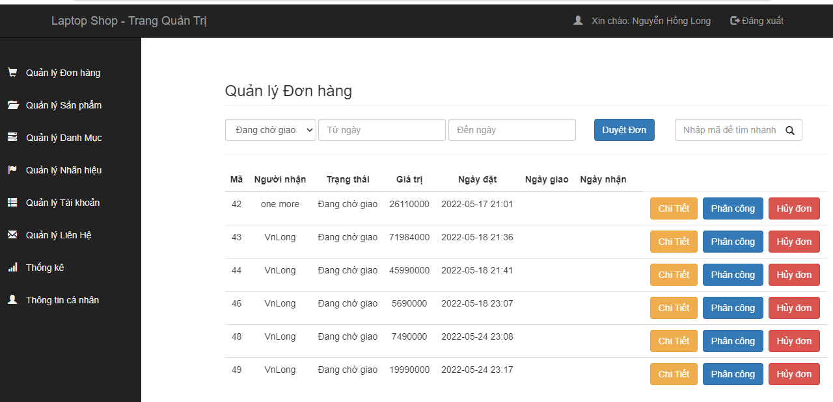

Admin Quản Lý Sản Phẩm: 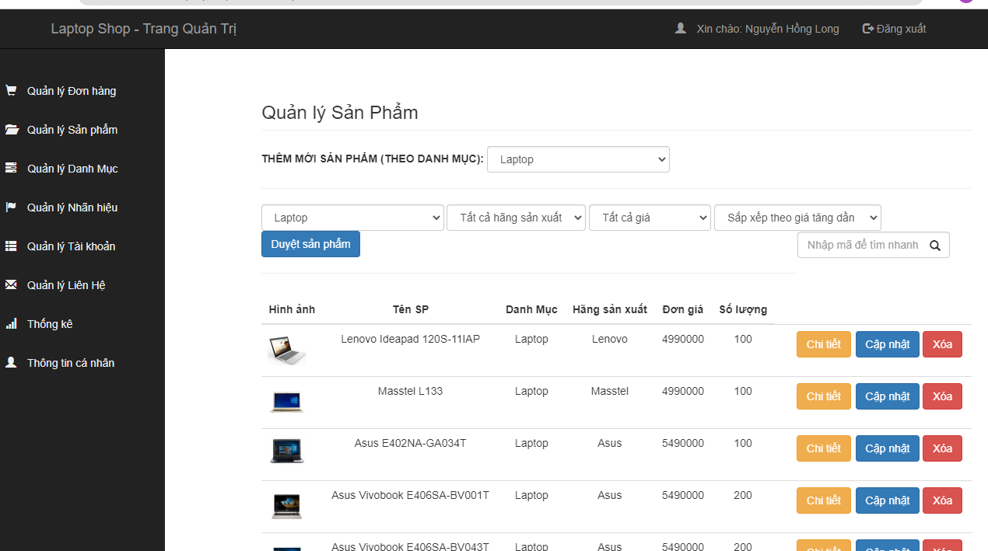

Admin Quản Lý Tài Khoản: 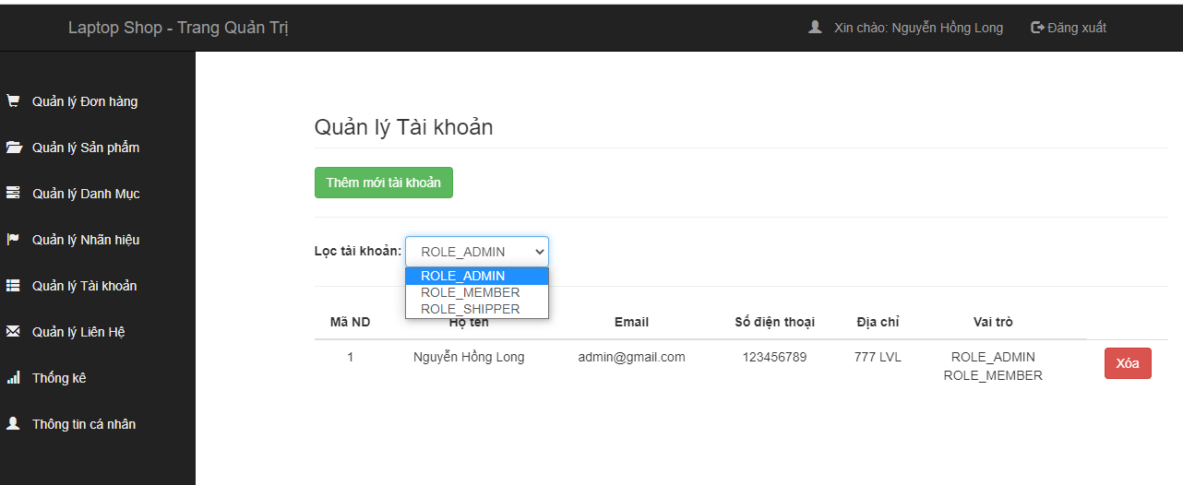

Admin phân công đơn hàng cho Shipper: 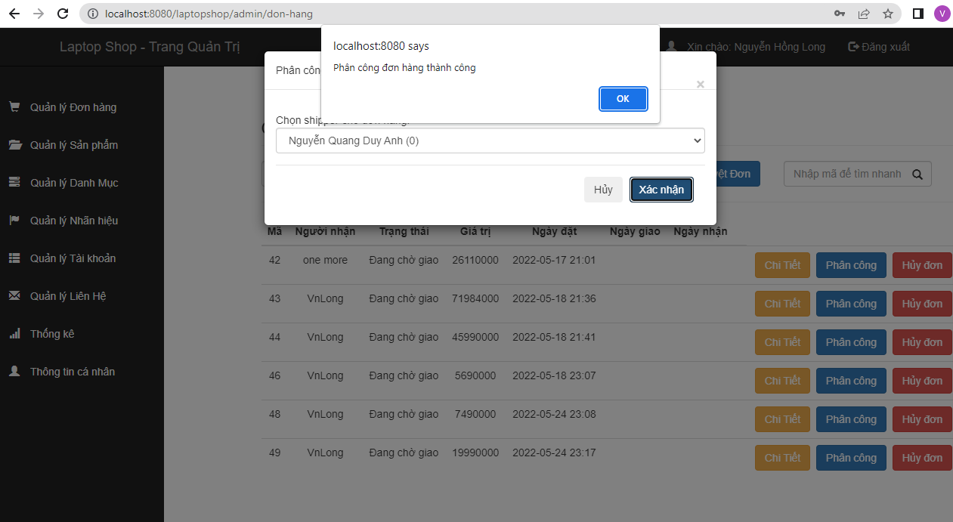

Đơn hàng đang được giao cho shipper: 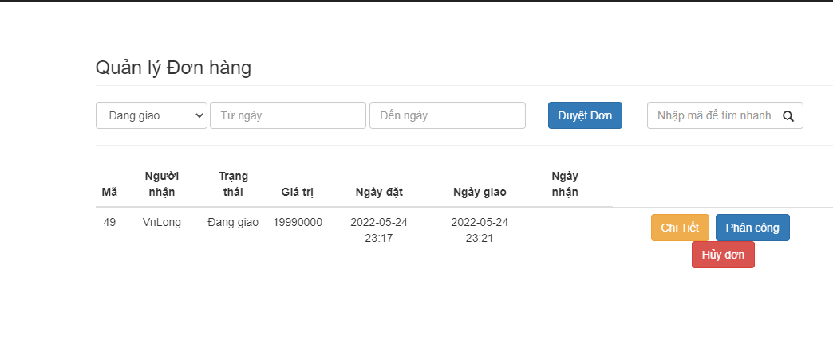

Trang Shipper, đơn hàng được phân công: 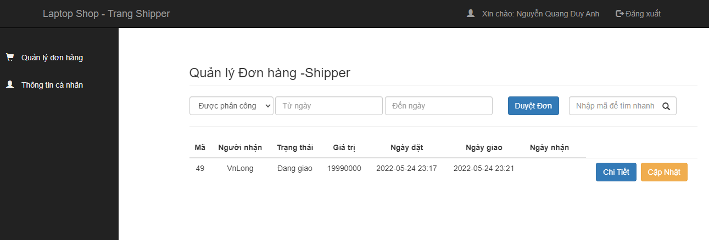

Shipper duyệt đơn giao hàng: 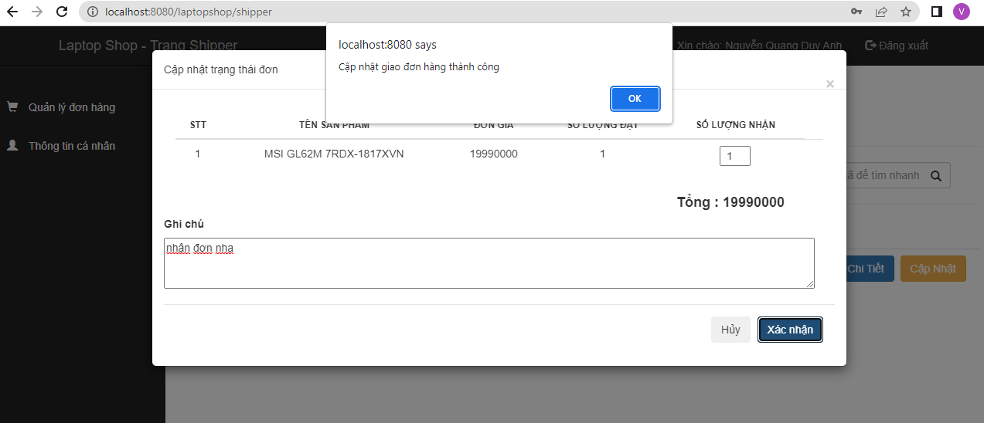

Shipper chờ Admin duyệt đơn hàng hoàn thành: 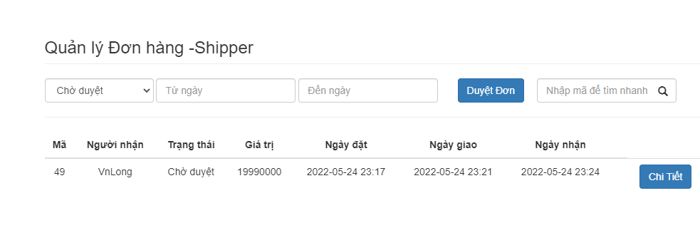

Trang Admin, đơn hàng chờ duyệt: 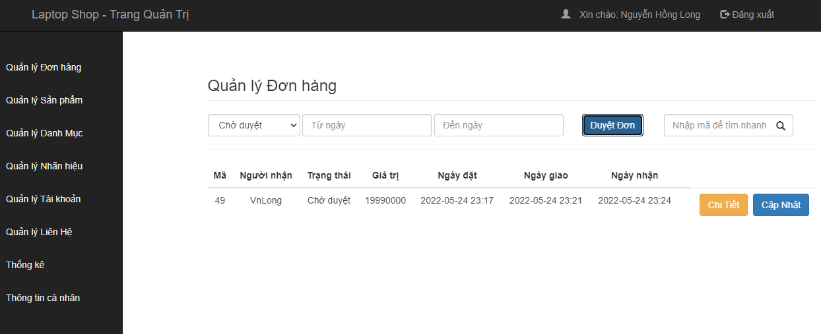

Admin duyệt hoàn thành đơn hàng: 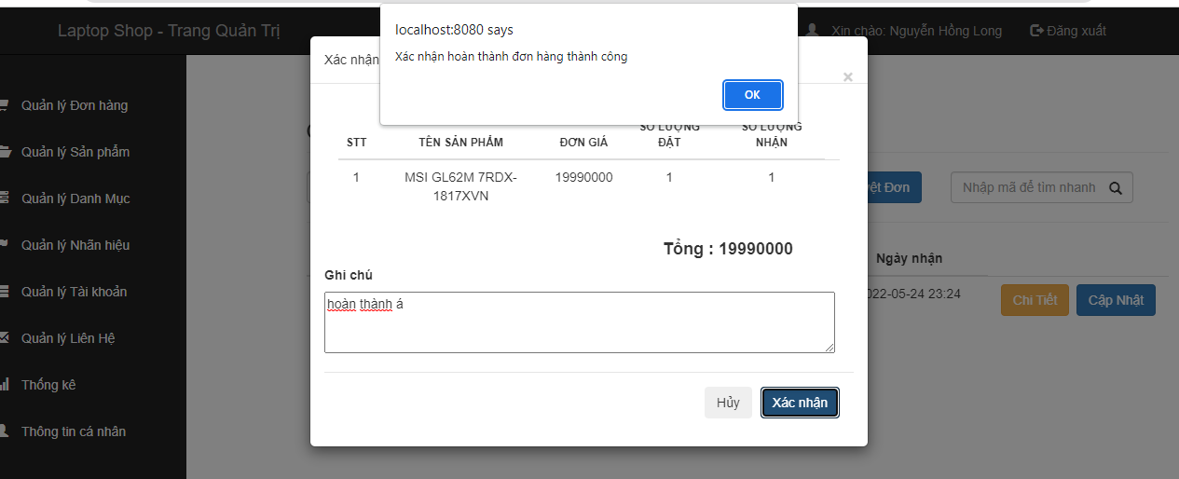

Đơn hàng hoàn thành: 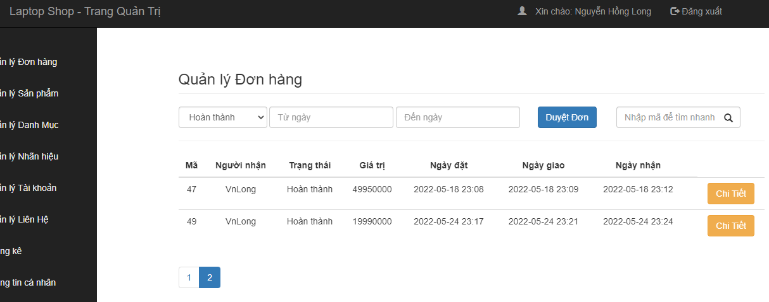

Trang Khách Hàng, đơn hàng hoàn thành: 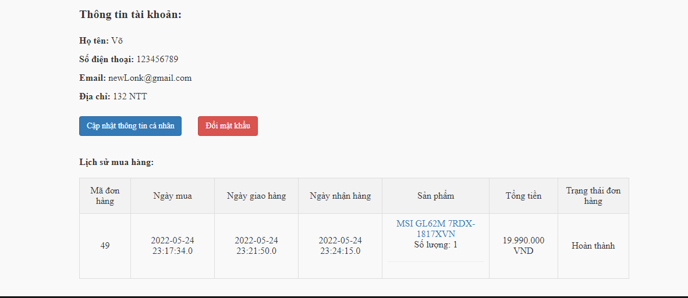

# PHẦN 3: KẾT LUẬN

## 3.1. Kết quả đạt được của đề tài

Sau thời gian thực hiện nhóm chúng em đã hoàn thiện hệ thống theo đúng tiến độ và yêu cầu đặt ra.

* Tìm hiểu hệ thống kỹ càng chính xác. Phân tích rõ được:
  + - Bài toán đặt ra.
    - Hiện trạng hệ thống và yêu cầu người sử dụng.
    - Các chức năng cần có của hệ thống.
* Thiết kế các chức năng của hệ thống đáp ứng yêu cầu được đề ra.
* Giao diện thân thiện, dễ sử dụng.
* Đưa hệ thống vào thử nghiệm thành công.
* Nắm được cách sử dụng mô hình MVC, SpringBoot.

## 3.2Hạn chế của đề tài

Dù đã toàn tâm cố gắng, song do khả năng và trình độ nhất định đề tài còn giới hạn về mặt chức năng và giao diện chưa được hoàn thiện so với các website chính thức.

## 3.3Khuyến nghị.

Do việc quản lý thủ công đã tồn tại trong thời gian dài nên việc khai thác mọi chức năng của hệ thống còn gặp nhiều khó khăn. Vì vậy nhóm thực hiện mong nhận được sự đánh giá và góp ý của mọi người đã quan sát thực nghiệm dự án của nhóm.

**TỰ ĐÁNH GIÁ**

|  |  |  |
| --- | --- | --- |
| **Thành viên tham gia** | **Nhiệm vụ** | **Mức độ đóng góp** |
| Nguyễn Quang Duy Anh | database, báo cáo | 30% |
| Nguyễn Hồng Long | frontend | 30% |
| Võ Nguyên Long | backend | 40% |

# TÀI LIỆU THAM KHẢO

[1]. Hibernate là gì? Sao phải dùng nó thay JDBC? – Link: https://topdev.vn/blog/hibernate-la-gi-sao-phai-dung-no-thay-jdbc/

[2]. Dùng hibernate đã lâu? Thế bạn có biết JPA là gì? - Link: https://viblo.asia/p/dung-hibernate-da-lau-the-ban-co-biet-jpa-la-gi-eW65G1zxZDO

[3]. Spring Boot - Link: https://spring.io/projects/spring-boot

[4]. Servlet là gì? Công dụng Servlet và Phân biệt giữa JSP và Servlet – Link: <https://hostingviet.vn/servlet-la-gi>

**[5].** Source Code tham khảo dự án cùng đề tài: <https://sourcecodefree.org/source-detail/source-code-website-he-thong-ban-hang-thong-ke-bao-cao-gio-hang-dat-hang-thanh-toan-java-spring-mvc-hibernate.html>